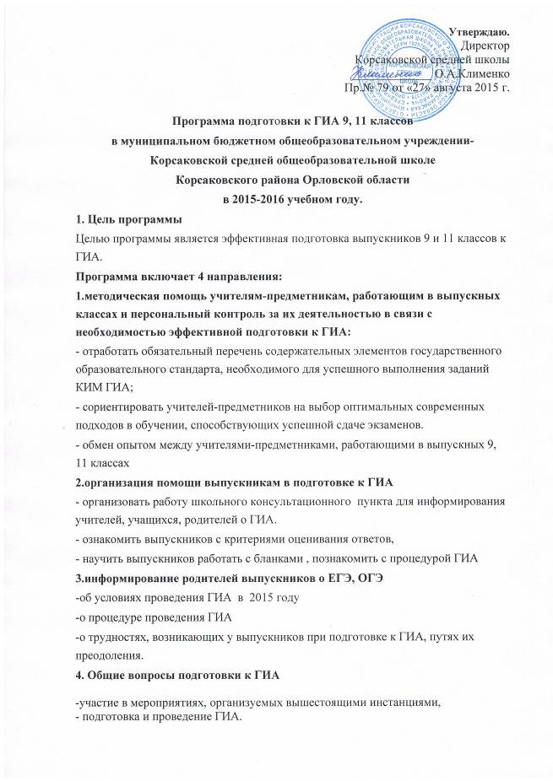

Содержание программы.

№ | Мероприятия | Сроки | Ответственные
1.Методическая помощь учителям-предметникам, работающим в 9, 11-х классах.
1.1 | Методические объединения учителей русского языка и математики .Анализ результатов ЕГЭ -2015 и ОГЭ-2015 , диагностические работы в формате ЕГЭ в 10-х, 11-х классах.  Задачи МО по подготовке к ГИА 9, 11 классов в 2015-2016 учебном году.  О предвыпускном сочинении в 11 кл. | Август | Воронина Т.И.  Сергеева С.П.  Годунова Н.Г.
1.2 | -Назначение ответственного лица за подготовку обучающихся к ГИА.  -Формирование базы данных обучающихся для проведения ГИА  -Организация работы консультационного пункта для подготовки к ГИА.  -Методические рекомендации учителям русского языка и математики по выбору оптимальной стратегии подготовки к ГИА.  -Изменения в КИМ ОГЭ и ЕГЭ в 2016 г.  -Рабочие совещания по организации подготовки выпускников к итоговой аттестации по предметам по выбору ГИА в 2015-2016 учебном году.  -Организация работы по подготовке к написанию выпускного итогового сочинения в 11 классе (методическая помощь учителю, проведение родительских собраний и собраний выпускников по ознакомлению с нормативно-правовой базой) | Сентябрь  Октябрь | Клименко О.А.  Воронина Т.И.  Сергеева С.П.  Годунова Н.Г.
1.3 | Формирование и выполнение тематических тренировочных тестов по предметам для подготовки к ГИА (работа по системе СтатГрад) | В течение года | Клименко О.А.  Воронина Т.И.  Сергеева С.П.  Годунова Н.Г.
1.4 | Проведение и анализ результатов диагностических работ по русскому языку и математике.  Работа по предупреждению неуспешности при подготовке к ГИА, выявление и ликвидация пробелов в знаниях обучающихся. | В течение года | Воронина Т.И.  Клименко О.А..  Толкачева Л.В.  Сергеева С.П.  Годунова Н.Г.
1.5 | Проведение и анализ диагностических работ по предметам по выбору учащихся.  Работа по предупреждению неуспешности при подготовке к ЕГЭ и ОГЭ, выявление и ликвидация пробелов в знаниях обучающихся. | В течение года | Воронина Т.И.  Учителя-предметники
1.6 | Индивидуальные консультации для учителей-предметников.  Использование электронных образовательных ресурсов при подготовке к ГИА | Ноябрь-апрель | Клименко О.А.  Воронина Т.И.  Сергеева С.П.  Годунова Н.Г.
1.7 | Использование консультационных часов, часов для индивидуальных и групповых занятий второй половины дня для эффективной подготовки к ГИА | Сентябрь-апрель | Учителя-предметники.
1.8 | Совещание при заместителе директора по УВР с учителями по теме «В чем секрет успешности подготовки учащихся к ЕГЭ и ОГЭ» | Ноябрь | Воронина Т.И.
1.9 | Анализ результатов основного государственного экзамена (далее – ОГЭ) 2015 года, выявление трудностей и определение путей их решения  Анализ результатов единого государственного экзамена (далее – ЕГЭ) 2015 года, выявление трудностей и определение путей их решения | сентябрь – октябр 2015 | Клименко О.А.  Воронина Т.И.
1.10 | Виртуальный методический центр. Дистанционные консультации для учителей-предметников на сайтах поhttp://www.educom.ru  http://www.mioo.ru  http://vypusknik.edu.ru  http://www.zou.ru по подготовке выпускников к ЕГЭ. | Ноябрь-май | Учителя-предметники
1.11 | Посещение уроков учителей, преподающих различные предметы в 11-х классах, вынесенных для сдачи итоговой аттестации в формате ЕГЭ в качестве предметов по выбору. | Согласно плану ВШК на 2015-2016 учебный год | Воронина Т.И.
1.12 | Отчет руководителей ШМО и классных руководителей о работе с выпускниками по поводу подготовки к ГИА | Апрель | Воронина Т.И.  Руководители М\О, классные руководители 9,11 кл.
1.13 | Посещение уроков учителей русского языка и математики в 9,11 классах «Организация контроля знаний с элементами тестирования» | Согласно плану ВШК на 2015-2016 учебный год | Воронина Т.И.
1.14 | Проведение репетиционного экзамена в форме ЕГЭ для отработки процедуры проведения ЕГЭ на базе ОО | 1 полугодие 2015 – 2016 учебного года | О.А.Клименко
1.15 | Проведение регионального репетиционного экзамена в форме ЕГЭ для отработки процедуры проведения ЕГЭ на базе ППЭ | март 2016 г. | О.А.Клименко
2.Организация помощи выпускникам в подготовке к ЕГЭ.
2.1 | Работа консультативного пункта для подготовки к ГИА | Сентябрь-  май | Клименко О.А..
2.2 | Диагностические работы по русскому языку | Октябрь-  апрель | Воронина Т.И.  Учителя-предметники
2.3 | Диагностические работы по математике | Октябрь-  апрель | Воронина Т.И.  Учителя-предметники
2.4 | Анализ результатов диагностических работ с целью определения типичных затруднений выпускников.  Коррекция образовательного процесса на уроках.  Организация индивидуальной работы во второй половине дня на индивидуальных и групповых занятиях . | В течение года | Воронина Т.И.  Руководители ШМО  Учителя-предметники.
2.5 | Обеспечение эффективного использования электронных учебно-методических комплексов по подготовке к ГИА; доступ к справочным ,информационным материалам о ГИА в школе:  1.стенды, настенные плакаты и стенгазеты о ЕГЭ, ОГЭ  2.графики консультаций и рабочие часы ШК во второй половине дня для выпускников  3.в кабинетах подробная информация о заданиях различного типа; критериях оценивания заданий части С; уровнях сложности, минимальных баллах и времени выполнения каждого задания  4.рабочие места в библиотеке, компьютерном классе  5.рабочие места и выделенное время для обращения к Интернет-ресурсам. | Октябрь-май | Воронина Т.И.  Учителя-предметники.  Годунов Б.В.
2.6 | Информирование выпускников и их родителей о результатах выполнения диагностических работ и репетиционных экзаменов с целью устранения пробелов в знаниях учащихся. | Октябрь-апрель | О.А.Клименко  Воронина Т.И.
2.7 | Организация обучения по вопросам подготовки и проведения ОГЭ:  -участников ОГЭ правилам заполнения бланков ОГЭ и технологии проведения ОГЭ  в ППЭ  -участников ЕГЭ правилам заполнения бланков ЕГЭ, технологии поведения итогового сочинения (изложения) и технологии проведения ЕГЭ в ППЭ | в течение учебного года | О.А.Клименко  Учителя-предметники
2.8 | Организация психологической помощи выпускникам при подготовке к ГИА и при проведении ГИА | Весь период | Н.В.Андреева
3.Информирование родителей выпускников о ЕГЭ и ГИА-9
3.1 | Проведение собрания родителей выпускников о проведении ГИА | Январь-февраль | О.А.Клименко  Воронина Т.И.  Кл.рук. 9, 11 классов
3.2 | Размещение информации о ЕГЭ на информационных стендах в школе | Ноябрь-  июнь | О.А.Клименко  Воронина Т.И.
3.3 | Проведение родительских собраний в 9,11 классах  Повестка дня:  - условия сдачи итоговой аттестации в 9, 11 классах  -информирование об организации и проведении выпускного итогового сочинения в 11 классе,  -ознакомление родителей с ходом подготовки к ГИА  -расписание экзаменов в 2015 уч.году  - об организации приема и рассмотрения апелляций по результатам ГИА | Октябрь  Январь  Апрель | О.А.Клименко  Воронина Т.И.  Кл. рук.9, 11 классов
3.4 | Информирование родителей о результатах диагностических работ и репетиционных экзаменов. | Октябрь-  май | О.А.Клименко  Воронина Т.И.  Кл. рук. 9,11 классов
3.5 | Информирование родителей о сайтах МИОО, ФИПИ, МЦКО, ЕГЭ на которых размещена информация о ГИА. | В течение года | О.А.Клименко  Воронина Т.И.
4. Общие вопросы подготовки к ГИА
4.1 | Организация работы по сбору данных в соответствии с утвержденным Рособрнадзором форматом и составом файлов РИС ГИА  Организация работы по сбору данных в соответствии с утвержденным Рособрнадзором форматом и составом файлов РИС ГИА | до 1 декабря 2015 года | О.А.Клименко  Воронина Т.И
4.2 | Организация взаимодействия с сайтами информационной поддержки: федеральным; региональным; образовательных организаций региона | весь период | О.А.Клименко
4.3 | Участие в обучающих семинарах по ОГЭ федерального и регионального уровней:  директора школы  подготовка и проведение совещаний по тематике ЕГЭ с участием представителей Департамента, ОО, общественности | Весь период | О.А.Клименко
4.4 | Доведение до сведения ОО, лиц, привлекаемых к организации и проведению ОГЭ, участников ОГЭ инструкций по проведению ОГЭ  Доведение до сведения ОО, лиц, привлекаемых к организации и проведению ЕГЭ, участников ЕГЭ инструкций по проведению ЕГЭ | январь-апрель 2016 г. | О.А.Клименко
4.5 | Проведение встреч с выпускниками ОО по вопросам подготовки и прохождения ГИА в форме ЕГЭ | ноябрь 2015 г. – февраль 2016 г. | О.А.Клименко
4.6 | Работа «горячей линии» по вопросам ОГЭ, ГВЭ, ЕГЭ | сентябрь 2015 г.- август 2016 г. | О.А.Клименко
4.7 | Проведение ОГЭ и ГВЭ согласно расписанию, утвержденному приказом Министерства образования и науки РФ | апрель,  май-июнь,  август-сентябрь  2016 г. | О.А.Клименко
4.8 | Проведение ЕГЭ и ГВЭ согласно расписанию, утвержденному Минобрнауки России | сентябрь-октябрь 2015 г., февраль, март-апрель, март-июнь 2016 г. | О.А.Клименко
4.9 | Организация оповещения участников об утвержденных результатах ОГЭ, ГВЭ, ЕГЭ (протоколы о результатах ОГЭ, ГВЭ по каждому общеобразовательному предмету) | в сроки, установленные Рособрнадзором | О.А.Клименко
4.10 | Проведение социологических опросов и изучение мнения о ЕГЭ участников,: выпускников, родителей, учителей, | весь период | О.А.Клименко  Н.В.Андреева

